Komfort pracy i zaufanie. Jak skonstruować magnes na Superbelfra
Brak uciążliwej biurokracji, organ prowadzący wyręczający z zadań administracyjnych, a do tego czas i przestrzeń na to by skupić się na realizacji pomysłów na dobrą, atrakcyjną edukację? I to wszystko w publicznej oświacie? O tym, jak to możliwe opowiada Edyta Borowicz-Czuchryta. Superbelferka, która podjęła wyzwanie by takie przedszkole i szkoła podstawowa powstały w Lublinie.

Edyta Borowicz-Czuchryta, fot. materiały własne
Nawet dzisiaj, w niedofinansowanym systemie, można stworzyć atrakcyjną ofertę publicznej szkoły podstawowej i przedszkola. Można tworzyć miejsca, które są atrakcyjne i rozwijające dla dzieci, korzystne dla rodziców, a także – być może przede wszystkim – przyjazne i wspierające dla nauczyciela.
Brzmi niewiarygodnie? A jednak. Takie miejsca na mapie publicznej oświaty w Polsce są i wciąż powstają nowe. Na przykład w Lublinie.
- Przez 21 lat pracy w publicznej oświacie nie raz zderzałam się ze ścianą. Z podejściem, że czegoś się nie da, nie wypada, nie ma zasobów. Z podcinaniem skrzydeł – opowiada Edyta Borowicz-Czuchryta, nagradzana nauczycielka języka angielskiego, wykładowca lubelskiej Akademii Nauk Stosowanych. - A mnie już od wielu lat towarzyszy myśl, że nie jest ważne to, co szkoła ma. Najważniejsze jest to, co szkoła robi z tym co ma!
Edyta Borowicz-Czuchryta należy do społeczności Superbelfrów. Jest ambasadorem programu eTwinning, autorką projektów edukacyjnych, docenianych przez kapituły Krajowej i Europejskiej Odznaki Jakości i laureatką Global Teacher Award 2021. Od kwietnia 2023 podjęła się kolejnego wyzwania. Została dyrektorką powstającego w Lublinie publicznego przedszkola i szkoły Galileo. Organem prowadzącym jest fundacja Ogólnopolski Operator Oświaty.
- Dlaczego podjęłam się tego wyzwania? Argumentów było kilka. Pierwszy to organizacja i komfort pracy. Dostałam przestrzeń na realizację własnych pomysłów i planów edukacyjnych. Zamiast „tego nie można” usłyszałam „zależy nam, abyś działała i realizowała pomysły, a my pomożemy” – tłumaczy Edyta Borowicz-Czuchryta. - Poczułam, że chcę spróbować. Że warto. Że możemy wspólnie odczarować publiczną edukację.

Magnes na Superbelfra
Placówki OOO funkcjonują w modelu turkusowym. Dyrektor każdej szkoły i przedszkola ma daleko idącą autonomię, własny budżet, a przede wszystkim czas i przestrzeń na organizowanie pracy, realizowanie pomysłów i rozwijania placówki zgodnie z własnym pomysłem.
- Dużym odciążeniem jest fakt, że szkoła nie musi prowadzić samodzielnie kadr i księgowości. Całą obsługę tych biurokratycznych obowiązków bierze na siebie organ prowadzący. To zespół kilkunastu osób, który dzięki doświadczeniu i elektronicznemu obiegowi dokumentów obsługuje 67 szkół i przedszkoli w Polsce – tłumaczy dyrektorka szkoły i przedszkola Galileo w Lublinie. - W niejednej dużej szkole taki sztab ludzi pracuje na rzecz jednej placówki. Tutaj, dzięki dobrej organizacji, oszczędzam spore kwoty, które można przeznaczyć na rozwój.
Również nauczycielom zupełnie inaczej pracuje się w placówce, w której to organ prowadzący dba o wsparcie techniczne i administracyjne. Zapewnia pomoc w pozyskiwaniu dodatkowych środków z grantów funduszy unijnych, ministerialnych czy samorządowych. To pomaga zapewnić dobre, nowoczesne narzędzia do pracy, atrakcyjne szkolenia, wachlarz zajęć dodatkowych. Daje przestrzeń, czas i możliwości do realizowania pasji. Pasji uczenia.
Także pod tym względem fundacja OOO ma podejście rzadko spotykane w publicznych placówkach. Rzecz w tym, żeby jakości szkoły nie mierzyć poziomem zdawalności testów czy egzaminów.
- Głównym kryterium oceny powinien być poziom zadowolenia uczniów i to, ilu chętnych wskazuje szkołę jako placówki pierwszego wyboru. To, jak jest oceniana przez uczniów i czy chcą do niej przychodzić kolejne roczniki – tłumaczy podczas konferencji samorządowych i edukacyjnych Mateusz Krajewski, prezes fundacji Ogólnopolski Operator Oświaty. - Kluczowe jest zapewnienie spokojnych warunków pracy i odciążenie od zbędnych zadań. To da się zrobić i nasze szkoły są tego przykładem.
Co więcej, takie nowe rozumienie jakości szkoły wcale nie przekłada się na gorsze wyniki „tradycyjnych” egzaminów. Okazuje się, że pewni siebie, doceniani i wspierani uczniowie z placówek Ogólnopolskiego Operatora Oświaty osiągnęli na egzaminie ósmoklasisty w 2023 roku wyniki wyższe o 4 punkty procentowe od średniej dla szkół w Polsce!

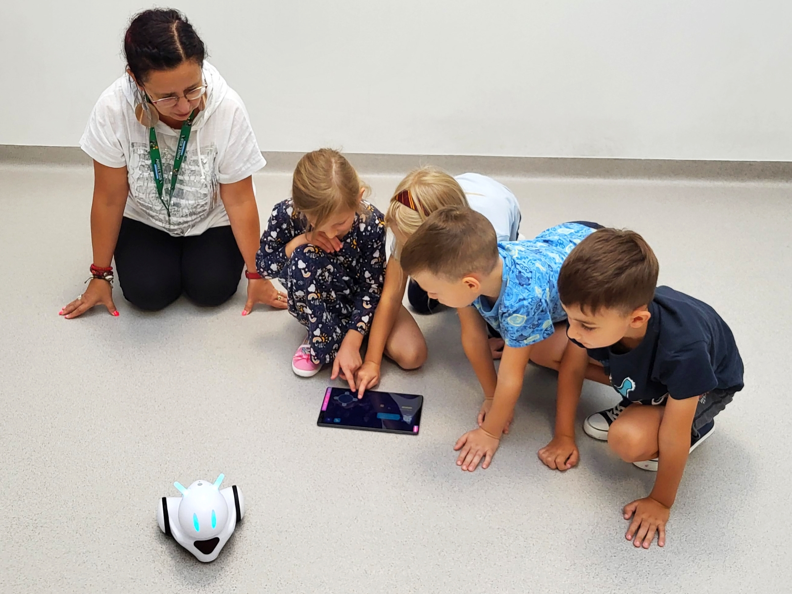
Zajęcia z Edytą Borowicz-Czuchrytą, fot. fundacja Ogólnopolski Operator Oświaty

Zaufanie. W pracy nie ma nic ważniejszego
Dlatego lubelskie Galileo Edyty Borowicz-Czuchryty wpisuje się w model szkoły, która wspiera talenty i potencjał ucznia. Pomaga je odkryć już w przedszkolu, pracuje nad budowaniem motywacji, ciekawości świata. Uczy przez doświadczenie, projektowe podejście, wykorzystanie technologii a także… przez pozwalanie na błędy. Błędy, za które nie ma kary, za to płyną z nich wnioski i nauka. Najlepsza nauka na świecie.
- Na każdym polu działania czuję wsparcie i zrozumienie. Wiele kwestii jest dla mnie nowych, ale mam zawsze pod ręką wykaz kół ratunkowych: numerów telefonów do osób, które wiedzą, doradzą i cierpliwie wytłumaczą – opowiada Edyta Borowicz-Czuchryta. - Ogromne zaufanie, jakiego doświadczam, sprawia że każdego dnia budzę się i myślę co mogę zrobić jeszcze, żeby być kimś inspirującym dla mojego otoczenia w przedszkolu, szkole. Że pojawiła się szansa, w której przedszkole i szkoła naprawdę mogą być jak teatr, w którym wszystko może się zdarzyć!
Energia i entuzjazm lubelskiej Superbelferki z Galileo już udziela się w nauczycielskiej społeczności Lublina. Zespół do szkoły i przedszkola Edyta Borowicz-Czuchryta skompletowała błyskawicznie.
- Rozmowy kwalifikacyjne były mega pozytywnym doświadczeniem, którego efektem jest super ekstra fantastyczna kadra – śmieje się dyrektor lubelskiego Galileo. - Wszystko dlatego, że miejsca, w których da się odczarować edukację na nas, pasjonatów, działają jak magnes. Chcę taki magnes stworzyć w Galileo.
A liczba takich magnesów powoli, ale systematycznie rośnie. Do modelu publicznej edukacji, widzianego przez turkusowe okulary fundacji OOO, przekonują się kolejni pasjonaci edukacji i znane nazwiska z oświatowej ligi mistrzów. Tylko w ciągu ostatniego roku, obok Edyty Borowicz-Czuchryty, do zespołu fundacji dołączyli: Agnieszka Jankowiak-Maik (Babka od histy), Krystian Karcz (Uczę filozofować) czy superbelferka Małgorzata Rabenda. Od kilku lat dyrektorką Publicznej Szkoły Podstawowej Cogito w Poznaniu jest też Marzena Kędra.
O tym, jak odczarowuje się publiczną edukację, jak wygląda od środka przedszkole i szkoła w modelu turkusowym oraz o tym jak magnes na Superbelfra działa w praktyce będzie można porozmawiać z Edytą Borowicz-Czuchrytą osobiście. Dyrektor Publicznej Szkoły Podstawowej i Publicznego Przedszkola Galileo w dniach 23-24 września weźmie udział w konferencji INSPIR@CJE 2023 w Warszawie. Fundacja Ogólnopolski Operator Oświaty jest partnerem konferencji.
https://www.edunews.pl/wydarzenia/6274-inspiracje2023
Już pierwszego dnia konferencji, 23 września o godzinie 15.20 zapraszamy na panel „Zaufanie jest najwyższą formą docenienia pracy”. Porozmawiajmy. O zaufaniu, o pasji i o odczarowaniu publicznej edukacji.
Fundacja Ogólnopolski Operator Oświaty od 22 lat wspiera samorządy w realizacji zadań i projektów oświatowych. Fundacja jest organizacją pożytku publicznego. Prowadzi bezpłatne przedszkola i szkoły w całej Polsce. W 67 placówkach, prowadzonych obecnie przez fundację OOO, uczy się ponad 8200 dzieci.

***
Kontakt dla mediów:
Edyta Borowicz-Czuchryta
dyrektor Publicznej Szkoły i Publicznego Przedszkola Galileo w Lublinie
e.borowicz-czuchryta@operator.edu.pl, +48 533 620 061
Bartłomiej Dwornik, fundacja Ogólnopolski Operator Oświaty
b.dwornik@operator.edu.pl, +48 533 978 513, GG:44866

